2011年海南省初中毕业升学考试历史科试题
第二部分 历史试题（满分110）

五、选择题 （本大题有20小题，每小题四个选项只有一项正确。每小题3分，共60分）
24．“女娲抟土造人”的故事属于
A .神话传说 B.历史事实 C . 考古发现 D.科学幻想
25.“鲜卑族本身，尽管因此而不再作为一个单一民族存在，但在另一个民族大家庭中得到了永生。”使鲜卑族“得到了永生”的历史事件是
A．管仲改革 B.商鞅变法 C.王安石变法 D.孝文帝改革
26.归纳阶段特征是历史学习和重要方法之一。辽、宋、夏、金时期的阶段特征是
A．国家统一 B．政权并立 C ．三国鼎立 D．和平共处
27.根据以下提示判断出的医学著作是
提示一：出自明朝李时珍之手
提示二：内容丰富，考订详细。图文并茂
提示三：被译成多国文字，是中国也是世界医学史上的宝贵遗产
A．《黄帝内经》 B ．《农政全书》 C ．《天工开物》 D ．《本草纲目》
28.我国现存规模最大、最完整的古建筑筑群是
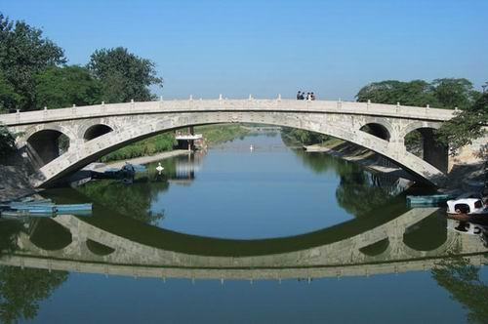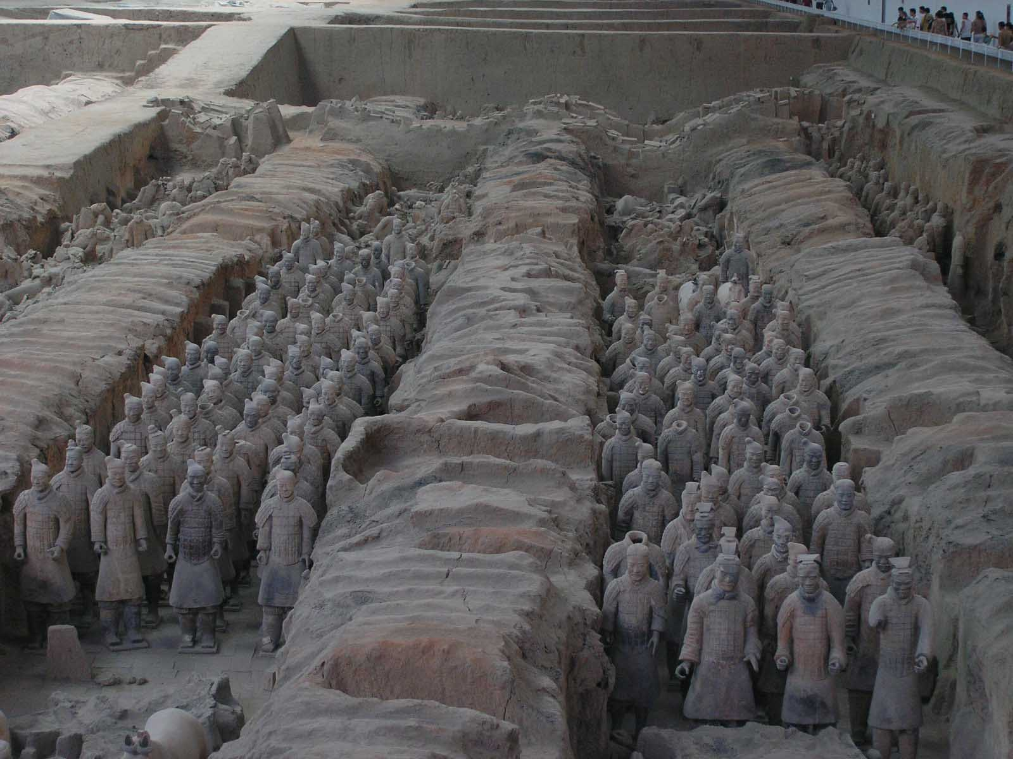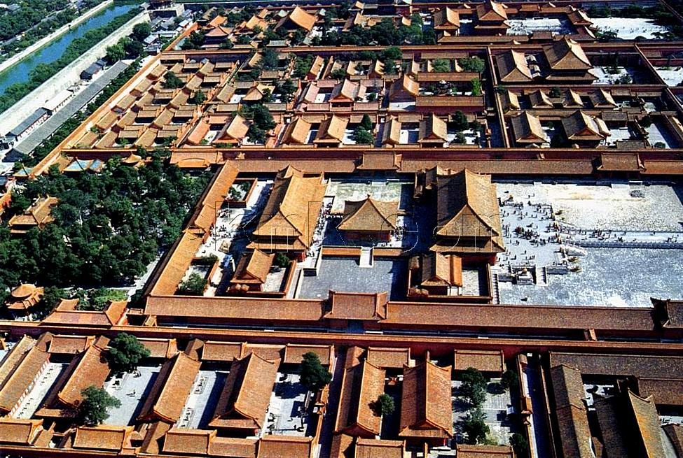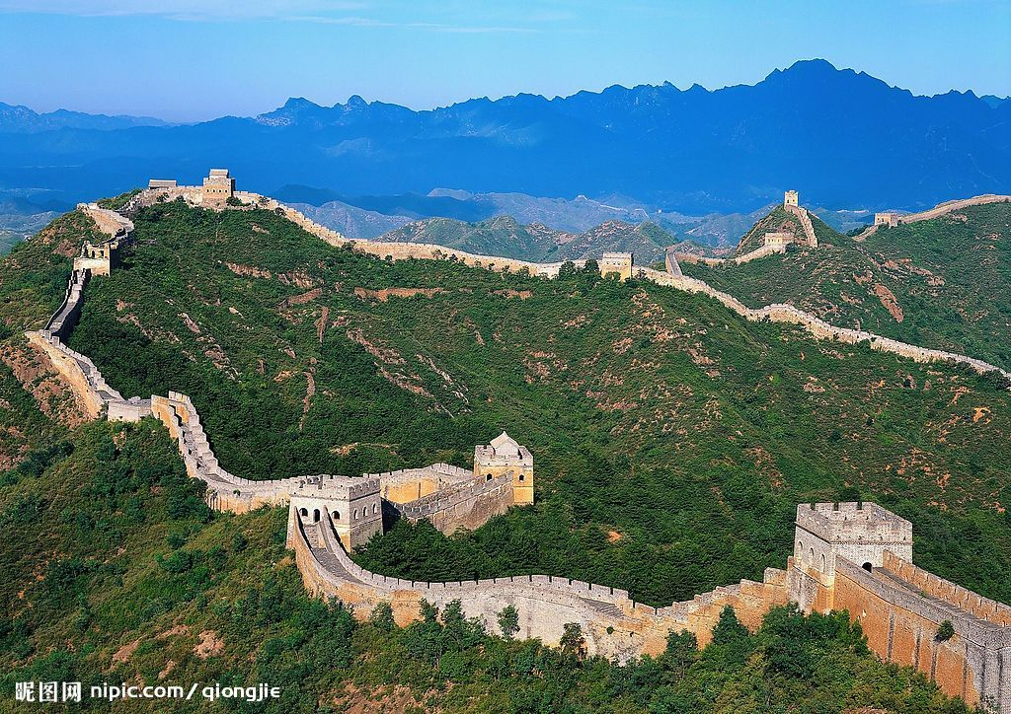
A．赵州桥 B．秦兵马俑 C ．故宫 D．长城
29.比张骞创办的大生纱厂的发展历程中，我们能认识到中国近代民族工业的
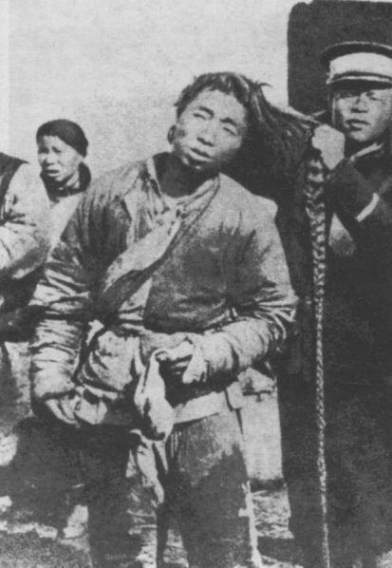
A．均衡发展 B.迅猛发展 C .曲折发展 D .持续发展
30.右图生动再现了”剪辫子”的历史情境,它应该发生在
A.辛亥革命时期
B.洋务运动时期
C.五四运动时期
D.北伐战争时期
31.1978年11月,邓小平曾语重心长地说:“再不实行改革，我们的现代工业化事业和社会主义事业就会被葬送。”这一讲话成为开辟新时期道路的宣言书。随后召开的具有转折意义的会议是
A. 遵义会议 B.七届二中全会 C.中共八大 D.十一届三中全会
32.1964年10月16日，随着一朵“磨菇云”在西部地区腾空而起，我国第一颗原子弹爆炸成功。这此付出毕生心血的科学家是
A.李四光 B.詹天佑 C.袁隆平 D.邓稼先
33.公元前110年，汉武帝在海南设置了儋耳、珠崖郡。据此判断海南纳入中国版图是在
A.秦朝 B.西汉 C.三国 D.唐朝
34.椰子寨战斗揭开了海南人民“二十三年红旗不例”的光辉历史的序幕。“二十三年”的起止时间是
A.1919年—1942年 B.1924—1947年 C.1926年—1949年 D.1927—1950年
35.尼罗河孕育了灿烂的大河文明，金字塔向世界展示了她曾经的辉煌。
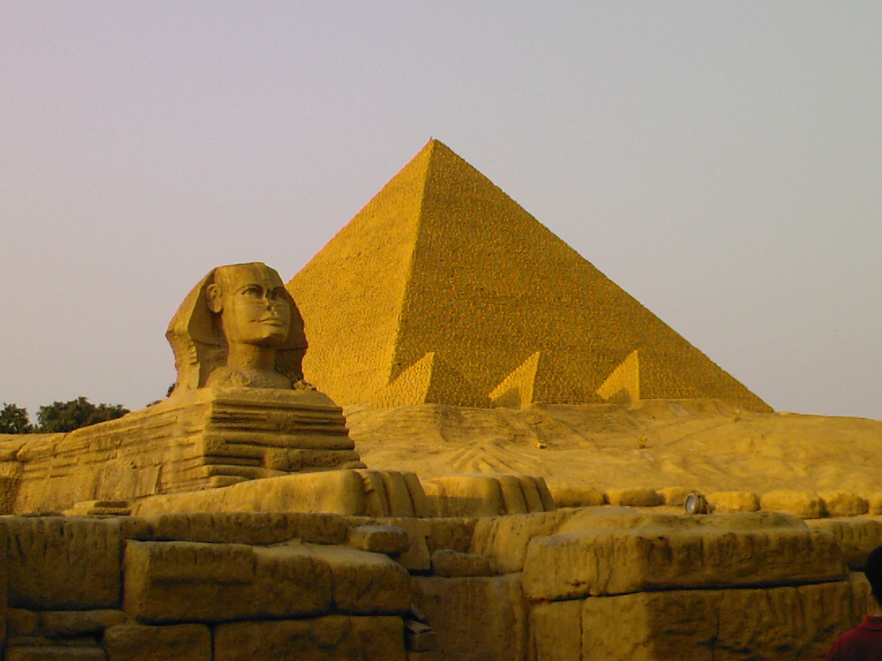
创造这一古老文明的国度是
A.埃及 B.印度
C.希腊 D.土耳其
36．元朝时到过中国、他的一本游记激起了欧洲人对东方财富的渴望，他是
A.马可·波罗 B.亚历山大
C.亚里士多德 D. 屋大维
37．1840年前后，大机器生产已经成为工业生产的主要方式。率先进入“现代文明入口处”的国家是
A .美国 B. 法国 C.英国 D.俄国
38.《向日葵》是后期印象派画家的代表作，其作者是被称为“扑向太阳的画家”——
A.达·芬奇 B.梵高 C.贝多芬 D. 莎士比亚
39.1848年，马克思和恩格斯向世界发生了无产者的呐喊：“让统治阶级在共产主义革命面前发抖吧！”这句话出自
A.《共产党宣言》 B.《独立宣言》 C.《人权宣言》 D.《人民宪章》
40．对于20世纪三四十年代苏联的某种政治经济模式，有学者认为：从富国强兵的角度来说，成绩是辉煌的，但从社会的全面发展不来说，是不成功的。该模式是指
A．战时共产主义 B．新经济政策 C．斯大林模式 D．罗斯福新政
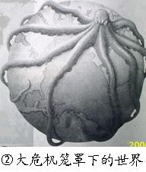
41.下面漫画将1929—1933年的资本主义经济危机比作笼罩全
球的巨大章鱼，形象地反映了经济危机的特点之一是
A．波及范围广 B．经济待续发展
C．股票销售量大 D．美国成为世界头号强国
42.1945年4月30日，一场激烈的战役之后，苏联红军终于
将胜利的旗帜插到了德国国会大厦楼顶（如图）欧洲战场反
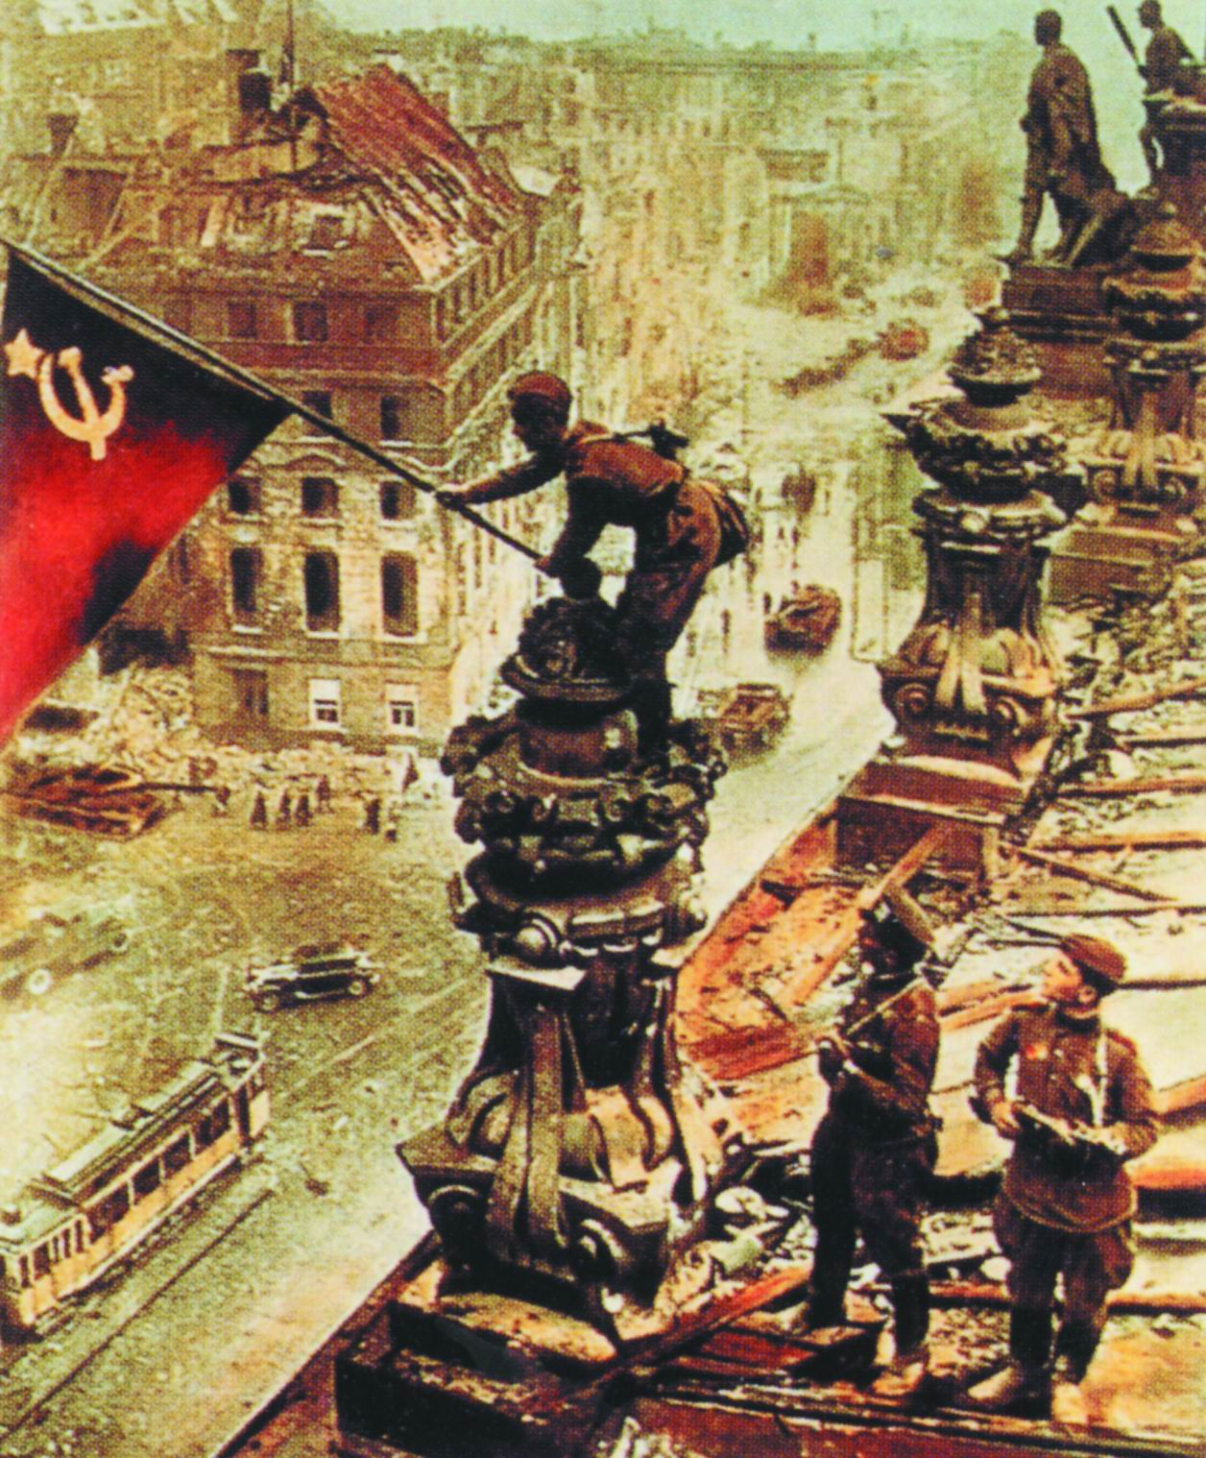
法西斯战争即将迎来胜利。这场战役是
A．莫斯科战役 B．斯大林格勒战役
C．攻克柏林战役 D．诺曼底登陆
43.二战后，日本经济陷入空前的混乱和凋敝。但50年代中期以后二三十年间，日本经济进入持续高速增长时期，一跃而为仅次于美国的第二经济大国。究其原因，除日本自身的努力外，还得益于
A．欧共体的帮助 B．美国的扶持
C．联合国的援助 D．北约的资助
六．材料问答题（本大题有2小题，44题16分，45题17分，共33分）
44.阅读下列材料
材料一
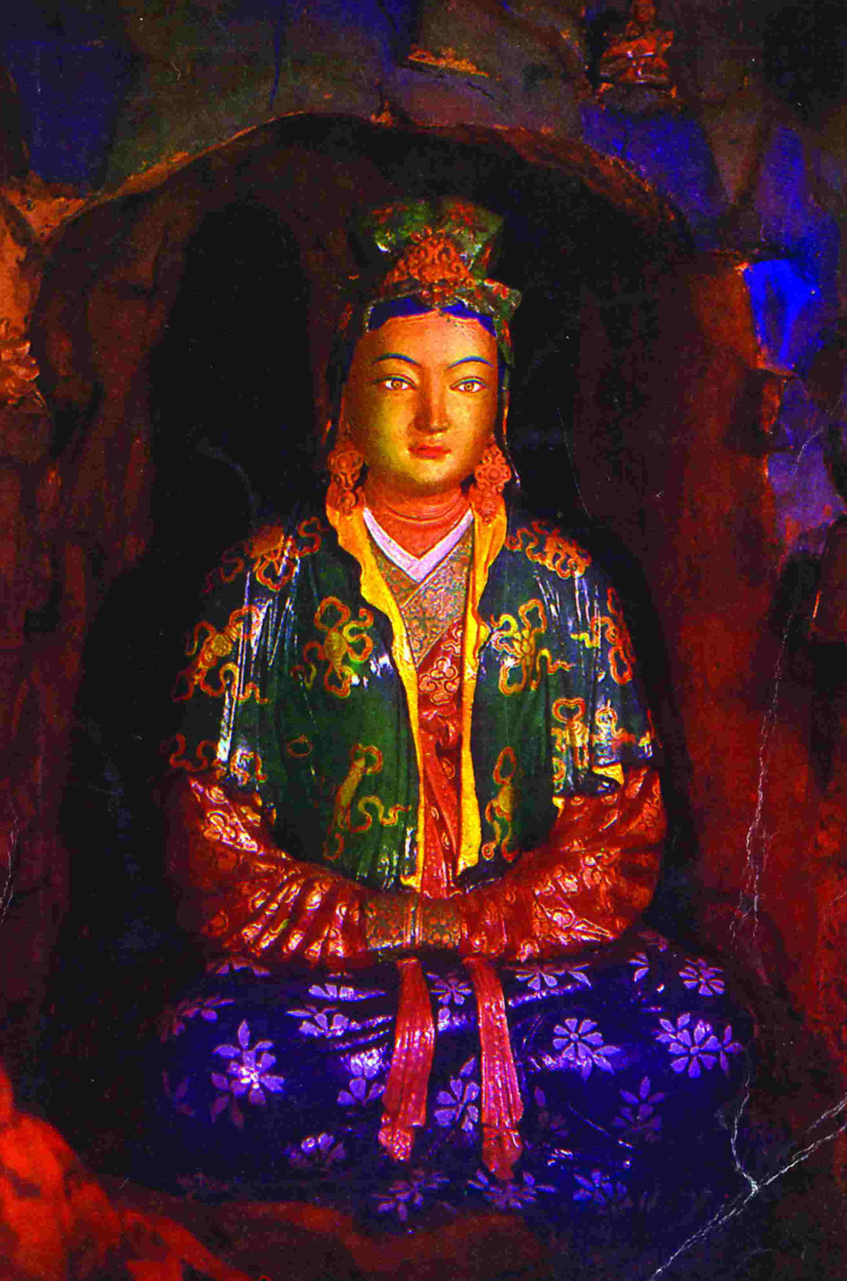
自古皆贵中华，
贱夷狄，朕独
爱之如一。
——唐太宗
图一 图二 位于拉萨大昭寺的文成公主塑像
材料二 清初继承了明朝对西藏的管辖权，册封了达赖、班禅；1727年又在西藏设置驻藏大臣，代表中央政府常驻西藏，协助达赖、班禅处理政务。
材料三 60年前，中央人民政府代表和原西藏地方政府代表在北京签订了“七十条协议”，实现了西藏的和平解放，这是一件具有重大历史意义的事件。1965年9月1日，西藏自治区成立，阿沛阿旺晋美（藏族）当选为自治区的人民委员会主席。
请回答：
（1）材料一中，唐太宗的话体现了唐朝什么样的民族政策？（2分）与图二所包含的历史信息有何关联？（3分）

（2）概括材料二中清朝加强对西藏管辖的措施。（4分）

（3）写出西藏和平解放的时间及历史意义。（4分）

（4）以上三则材料呈现出我国怎样的民族关系？（3分）

45.阅读下列材料
材料一 1492年10月2日，这一天，大西洋强劲的信风将哥伦布的舰队送上了梦寐以求的新大陆，也就此吹开了隔绝各个大陆的无形屏障。从这一天起，来自欧洲的航海家们，用新航线连接起一个完整的“世界”。
——《大国崛起》解说
材料二
美洲
欧洲
非洲
归程
大 西 洋
中 程
出 程
16—19世纪三角贸易路线示意图
材料三 20世纪90年以来，商品、服务、生产要素与信息跨越国界自由流动，资源在全球范围内优化组合、统一配置，从而使全球经济形成一个有机整体。
请回答：
（1）材料一描述了什么历史事件？（2分）

（2）仔细观察材料二的示意图，结合所学知识，描述“三角贸易”的基本内容。（5分）“三角贸易”被称为“罪恶的奴隶贸易”，请你谈谈对其“罪恶”的理解。（3分）

（3）材料三反映了当今世界经济发展的什么趋势？（2分）举出中国政府为顺应这一趋势所作的具体努力。（举一例即可）（2分）

（4）材料一分别与材料二、三之间有何联系？（3分）

七、简述题（本大题有1小题，共17分）
46．纪念是用行动表达对人或事的怀念。今年恰逢辛亥革命100周年和中国共产党90周年生日，全国各地开展了一系列的纪念活动。纪念的意义在于重温、感悟和激励。行动起来吧，让我们重返纪念地！
请在下列4个纪念地中，任意选择2个来完成你的“纪念”。
（要求：1.写出你选择的纪念地；2.充分说明你选择的理由；3.史实准确，文字流畅。）
①武昌起义纪念馆 ②上海中共一大会址
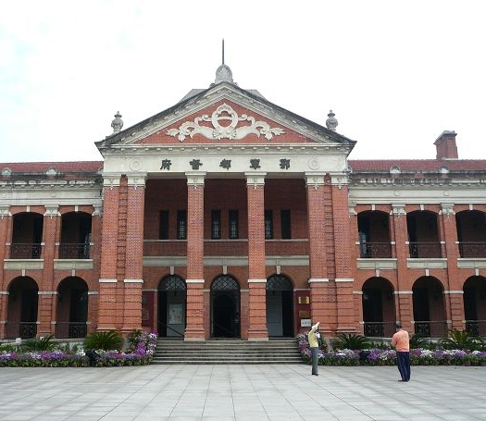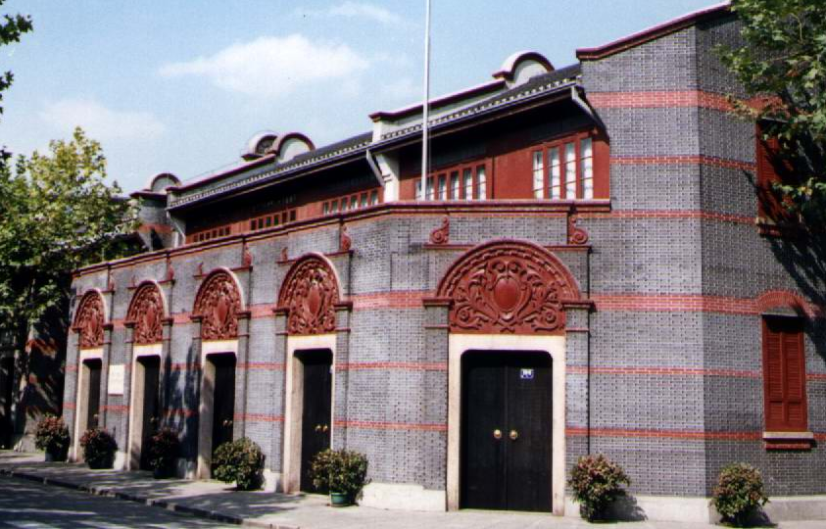
③南昌起义总指挥部 ④ 北京天安门城楼
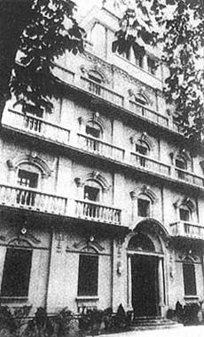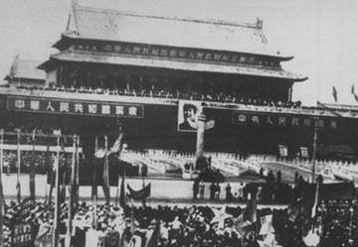

参考答案
五、选择题
24——28 ADBDC
29——33 CADDB
34——38 DAACB
39——43 ACACB
六、材料问答题
44．（1）开明的民族政策；（2分）在这种民族政策之下，唐太宗将文成公主嫁到吐蕃，促进了唐蕃的友好交往。（3分）
（2）册封“达赖”“班禅”；设立驻藏大臣。（4分）
（3）1951年；（2分）标志着祖国大陆获得了统一。（2分）
（4）自古以来各民族之间相互联系、交融，实现民族大团结，共同构筑了中华民族大家庭。（3分）
45．（1）新航路开辟。（2分）
（2）基本内容：欧洲殖民者从欧洲出发，到达非洲，掳获黑人后运到美洲进行贩卖，再把获得的财富、资源运回欧洲。（5分）
罪恶的理解：把黑人当成工具、牲口一样贩卖；在贩运中，许多黑人因为恶劣的环境大量死亡；使非洲丧失上亿精壮劳动力；造成非洲长期的战乱和落后。（3分）
（3）经济全球化；（2分）中国加入世贸组织或承办APEC会议。（2分）
（4）材料一促使材料二、三的历史事件成为可能或材料一使得欧洲人开始了罪恶的“三角贸易”，材料一是经济全球化的开始。（3分）
46、（1）武昌起义纪念馆（1分）
1911年10月10日，（2分）革命党人在武昌发动起义，开启辛亥革命，（2分）推翻了清朝的统治，结束了中国两千多年的封建帝制，使民主共和深入人心。（3分）
（2）上海中共一大会址（1分）
1921年7，（2分）中国共产党第一次全国代表大会在上海举行，（2分）标志着中国共产党的诞生。自从有了中国共产党，中国革命的面貌就焕然一新。（3分）
（3）南昌起义总指挥部。（1分）
1927年8月1日，（2分）中国共产党在南昌发动了武装起义，（2分）打响了武装反抗国民党的第一枪，是中国共产党独立武装斗争的开始。（3分）
（4）北京天安门城楼（1分）
1949年10月1日，（2分）毛泽东主席在天安门城楼向全世界宣告中华人民共和国成立。（2分）新中国的成立，开辟了中国历史的新纪元，结束了一百年来被侵略被奴役的历史，真正成为独立自主的国家；中国人民站起来了，成为国家的主人。（3分）
（本题设文字综合表达分1分）
（以上答案，言之有理可酌情给分）

